Белорусский государственный университет

информатики и радиоэлектроники

Факультет компьютерных систем и сетей

# Отчет по лабораторной работе №1

# по курсуСХД

Выполнил: Проверил:

студент группы 350531 Чичин Е.В.

Трацевский И.С.

Минск 2017

## Установка VNXe симулятора

Скриншот установленной программы EMC Unisphere

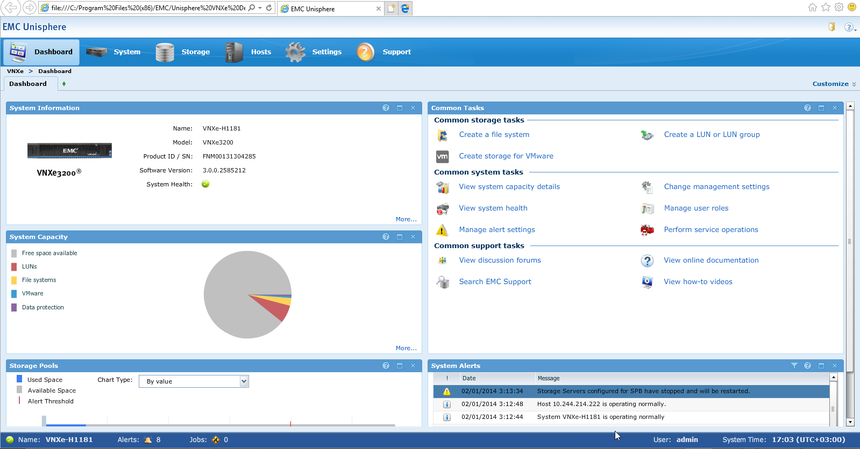

# Исследование инфраструктуры

* Какая текущая версия оборудования VNXe?

VNXe3200

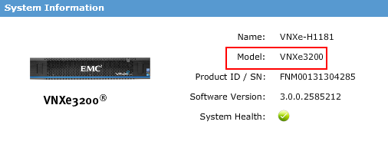

* Какая версия ПО установлена?

Текущая установленная версия - 3.0.0.2585212

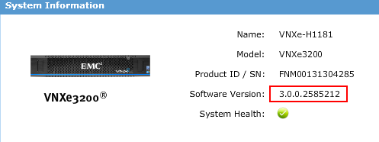

* Какой общий объем памяти?

10.3 террабайта

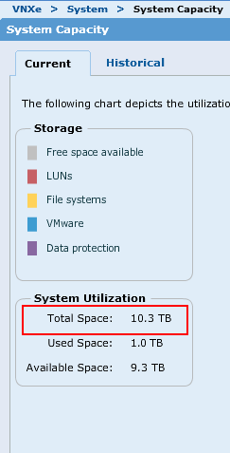

* Какой объем памяти уже занят?

1 террабайт

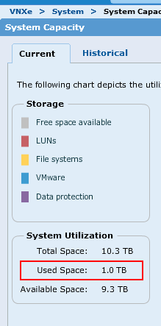

* Какой объем памяти занят файловыми системами?

307.1 гигабайт

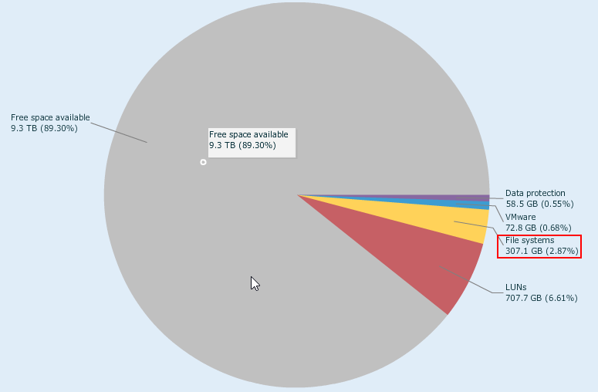

* Какие типы оповещений есть в секции системных оповещений?

Info и Warning

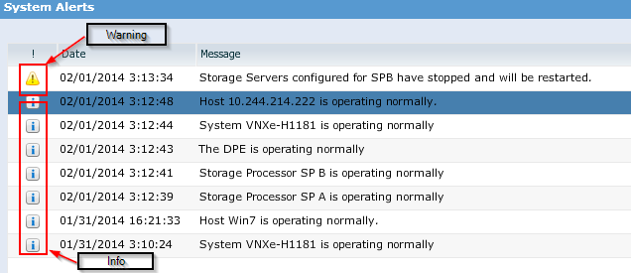

Также в VNX-e существуют типы Notice( аналог Info, но требует пользовательского действия), Error и Critical.

* Какой тип накопителей использует DPE Disk 21?

Flash



* Перечислите доступные порты модуля SP A I/O Module 0.

Fibre Channel(FC) Port 0, FC Port 1, FC Port 2, FC Port 3

Перечислите представленные файловые системы:

|  |  |  |
| --- | --- | --- |
| **Имя** | **Протокол** | **Размер** |
| FileSystem00 | CIFS | 2.0 TB |
| FileSystem01 | NFS | 1.0 TB |

Перечислите представленные LUN’s

|  |  |  |
| --- | --- | --- |
| **Имя** | **Протокол** | **Размер** |
| LUN00 | iSCSI, File | 250.0 GB |
| LUNGroup-FC | FC, iSCSI, File | 300.0 GB |
| LUNGroup-iSCSI | iSCSI, File | 2.0 TB |

**Какой тип пула устройств хранения данных (Storage Pool) доступен?**

А где это смотреть, или какие они вообще могут быть? Я так понимаю, это не про Capacity и Perfomance Tier вопрос.

**Поддерживает ли пул технологию Fast VP?**

Да, поддерживает.

**Сколько запасных дисков доступно в этом пуле?**

А что значит запасных? Я так понимаю, мы можем расширить этот пул, добавив 24 диска. Это правильный ответ?

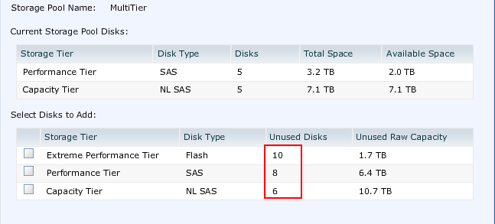

**Какие варианты доступны в категории Hosts?**

Hosts, VMware Hosts, Initiators (или вопрос про Create Host, Create Subnet, Create Netgroup и так далее? )

**Перечислите доступные хосты**

|  |  |  |
| --- | --- | --- |
| **Имя** | **Протокол** | **Операционная система** |
| 10.244.238.55 | iSCSI | VMware ESXi 5.0.0 |
| 10.244.214.222 | FC, iSCSI | VMware ESXi 5.1.0 |
| Win7 | iSCSI | Windows 7 |
| Windows 2k8 | iSCSI | Windows Server 2008 |

**Перечислите инициаторов, не связанных с хостом.**

20:00:00:90:FA:14:3F:11:10:00:00:90:FA:14:3F:11

20:00:00:90:FA:14:3F:10:10:00:00:90:FA:14:3F:10

